**Containing**

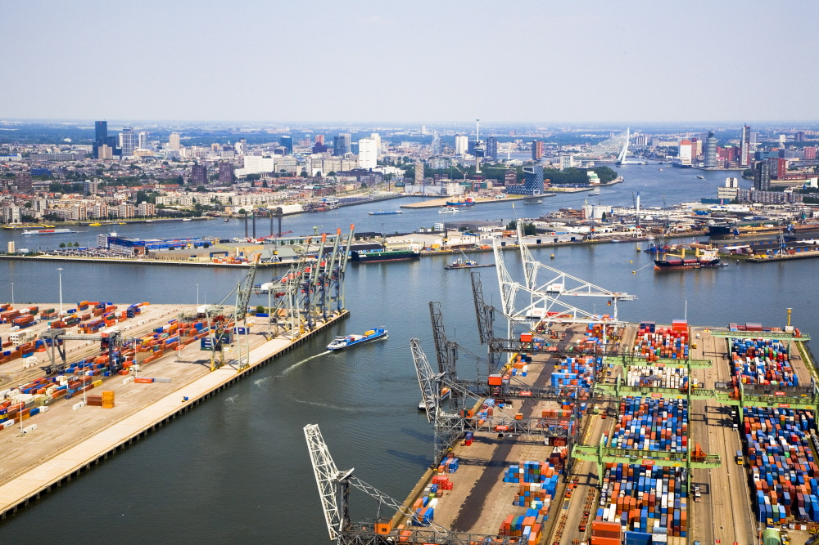

**Gemaakt door:**

Joshua Bergsma

Remco de Bruin

Melinda de Roo

Arjen Pander

Jeffrey Harders

Yme van der Graaf

# Samenvatting

Voorwoord (optioneel)

Inhoudsopgave

1. Inleiding 5

2. Probleemstelling 6

3. Opdracht/Ontwerp/Implementatie 7

4. Proces(aanpak/planning/samenwerking) 8

5. Conclusie 9

6. Aanbevelingen(Discussie) 10

7. Literatuurlijst (bronvermelding) 11

8. Verantwoordingillustraties 12

9. Lijst van tabellen en figuren 13

10. Lijst van afkortingen en symbolen 14

11. Register 15

I. Bijlagen 16

I.I Bijlage 1 16

I.I Bijlage 2 16

# 1. Inleiding

# 2. Probleemstelling

# 3. Opdracht/Ontwerp/Implementatie

# 4. Proces(aanpak/planning/samenwerking)

# 5. Conclusie

# 6. Aanbevelingen(Discussie)

# 7. Literatuurlijst (bronvermelding)

8. Verantwoordingillustraties (optioneel)

9. Lijst van tabellen en figuren (optioneel)

10. Lijst van afkortingen en symbolen (optioneel)

11. Register (optioneel)

# I. Bijlagen

## I.I Bijlage 1

## I.I Bijlage 2

* Teksten/programma-onderdelen van Website/boeken
* (eigen) source code-fragmenten/tekeningen
  + (alle source code komt ook op CD)
* (originele) planning/Plan van Pak
* (proces) logboek